Du lịch Trung Quốc
HÀ NỘI - ÂN THI - PHƯỢNG HOÀNG CỔ TRẤN - TRƯƠNG GIA GIỚI - TMS
Thời gian: 6 ngày 5 đêm / Phương tiện: máy bay / Khởi hành: tháng 6+7+8
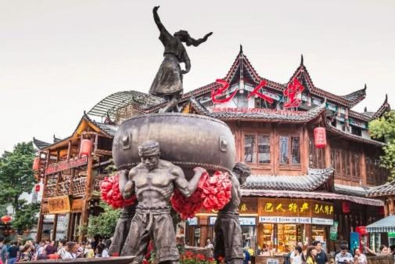
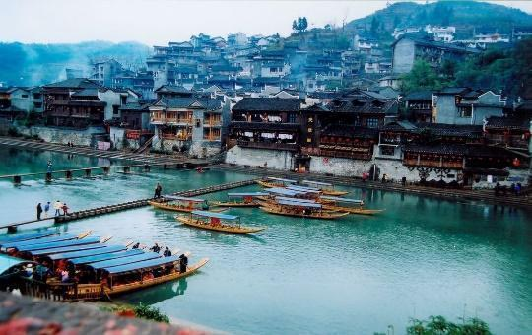
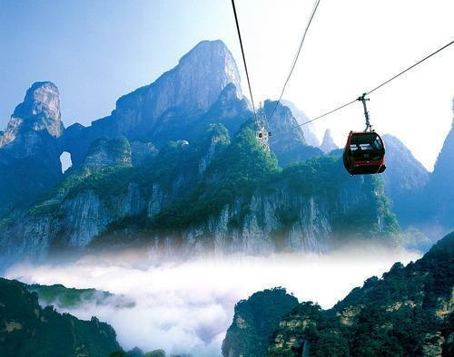


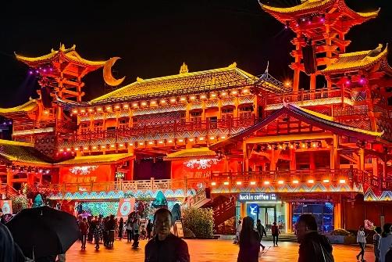
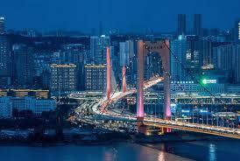

Điểm đặc sắc của chương trình:
- Bay hàng không quốc gia China West Air Trung Quốc
- Một tour khám phá hai tỉnh Hồ Bắc và Hồ Nam
- Thư giãn tại Ân Thi, nơi mang lại vè đẹp thanh bình, lãng mạn.
- Miễn phí vé thăm quan Sàn Đạo Kính Thiên Môn Sơn
- Khám phá vẻ đẹp lung linh như phong hoa của Phượng Hoàng Cổ Trấn
NGÀY 1: HÀ NỘI / NỘI BÀI - ÂN THI (ĂN - / TRƯA / TỐI)
05h30: Hướng dẫn viên đón Quý khách tại điểm hẹn Nhà hát lớn Hà Nội khởi hành đi sân bay Nội Bài làm thủ tục cho chuyến bay PN6535 (09:20-12:15) từ Nội Bài đi Ân Thi (TQ).
Quý khách tự túc di chuyển ra sân bay, vui lòng có mặt tại sân bay chậm nhất lúc 06h30.
12h30: Xe và hướng dẫn viên địa phương đón Quý khách từ sân bay Ân Thi tỉnh Hồ Bắc di chuyển về Ân Thi và ăn trưa. Sau bữa trưa, quý khách ghé thăm Ân Thi Long Lân Cung, một địa điểm tâm linh nổi tiếng ở Ân Thi, mang đậm màu sắc huyền thoại. Cung điện này được xây dựng theo lối kiến trúc cổ xưa, nằm giữa cảnh sắc núi non trùng điệp, tạo nên khung cảnh vừa hùng vĩ vừa yên bình. Đây là nơi lý tưởng cho du khách tìm kiếm sự bình an và trải nghiệm những câu chuyện kỳ bí của đất trời Ân Thi.
Tối: Ăn tối tại nhà hàng sau đó quý khách tự do tham quan Nữ Nhi Thành.
Nữ Nhi Thành nổi tiếng là thành cổ duy nhất do phụ nữ cai quản trong lịch sử địa Phương, bao quanh bởi núi non hùng vĩ và cảnh sắc hữu tình, với kiến trúc cổ kính, văn hóa đặc sắc và không khí huyền bí đã khiến Nữ Nhi Tình trở thành điểm đến hấp dẫn cho du khách yêu thích lịch sử và khám phá.
Nghỉ đêm tại Enshi Huasheng Kaiyue Hotel hoặc Home Inn Hotel hoặc tương đương.
NGÀY 2: ÂN THI - PHƯỢNG HOÀNG CỔ TRẤN (ĂN SÁNG / TRƯA / TỐI)
Sáng: Ăn sáng tại khách sạn. Sau bữa sáng, Quý khách khởi hành đi Phượng Hoàng Cổ Trấn
Quý khách sẽ trải nghiệm khung cảnh buổi sáng tại Phượng Hoàng Cổ Trấn với lầu Miêu Miêu, Bắc Môn cổ thành, Lầu phong Thúy Hồng Kiều, Viện Bảo Tàng Cổ Thành (tham quan bên ngoài), tháp Vạn Danh.
Trưa: Quý khách ăn trưa tại nhà hàng. Sau bữa trưa Quý khách khám phá vẻ đẹp từ những viên đá cũ kĩ của tường thành đến những mái ngói xô nghiêng, mộc mạc giản dị với những con thuyền và người lái đò lặng trôi trên dòng Đà giang xanh màu ngọc bích tới những xúc cảm da diết lắng đọng như muốn níu giữ những chiếc lá vàng óng lững lờ trôi qua. Cảm giác được thưởng ngoạn từ cầu Hồng Kiều phóng tầm mắt ngắm trọn dòng Đà giang như khi xưa vua chúa hay trộm nhìn mỹ nữ tắm dễ làm ta tức cảnh sinh tình. Con người nơi đây ngàn đời gắn trọn với bao đổi thay của đất trời thời đại, với bao nét văn hóa ngoại lai giao thoa mỗi ngày đã tạo lên điều huyền bí và lung linh như Phong Hoa.
Tối: Hướng dẫn viên đưa Quý khách ăn tối tại nhà hàng, sau đó về nhận phòng khách sạn nghỉ ngơi và dạo một vòng thăm quan Phượng Hoàng Cổ Trấn về đêm.
Phượng Hoàng về đêm đẹp theo một cách rất khác, đầy lung linh và vô cùng huyền bí, những kiến trúc cổ được thắp sáng bởi những ánh đèn màu ấm in hình lên dòng sông Đà Giang đẹp như một bức họa màu nước của người họa sĩ …
Nghỉ đêm tại Chenlong Jinzhan Hotel hoặc Guobin International Hotel hoặc tương đương.
NGÀY 3: PHƯỢNG HOÀNG CỔ TRẤN - TRƯƠNG GIA GIỚI (ĂN SÁNG / TRƯA / TỐI)
Sáng: Sau bữa sáng, đoàn trả phòng khách sạn. Quý khách lên xe thăm quan Miêu trại Morong ( còn gọi là Mặc Long cổ trại ) là một trong những ngôi làng cổ lớn nhất của người Miêu tại Trung Quốc. Được bao quanh bởi những dãy núi trùng điệp và dòng suối trong xanh, Morong như một bức tranh nguyên sơ, đậm đà bản sắc văn hóa dân tộc - mang lại cảm giác gần gũi, chân chất và nguyên bản từ thời xa xưa.
Trưa: Quý khách ăn trưa tại nhà hàng. Sau đó, đoàn khởi hành đi Trương Gia Giới.
Đoàn tham quan, mua sắm tại cửa hàng thuốc đông y. Sau đó đi tham quan bên ngoài 72 kỳ lầu, đứng từ xa nhìn lại, 72 kỳ lầu như một dòng chảy bất tận của văn hóa và lịch sử, vừa hoành tráng vừa trầm mặc.Nơi đây không chỉ thách thức bàn tay tài hoa của con người, mà còn là minh chứng cho sự giao hòa tuyệt vời giữa thiên nhiên và nghệ thuật kiến trúc cổ đại.
Chiều: Về đến Trương Gia Giới, hướng dẫn viên đưa Quý khách đi ăn tối tại nhà hàng sau đó nhận phòng khách sạn nghỉ ngơi.
Nghỉ đêm tại Zhangjiajie International Hotel hoặc tương đương.
NGÀY 4: TRƯƠNG GIA GIỚI - THIÊN MÔN SƠN (ĂN SÁNG / TRƯA / TỐI)
Sáng: Sau bữa sáng, đoàn trả phòng khách sạn. Quý khách lên xe thăm quan mua sắm tại cửa hàng cao su và sau đó là đi thăm quan Công viên rừng quốc gia Thiên Môn Sơn (bao gồm cáp treo + thang máy xuyên núi). Trải nghiệm Cầu Kính Thiên Môn Sơn, con đường làm từ những tấm kính cường lực trong suốt, dày hơn 5cm. Được xây dựng ở độ cao 1.430 mét, cầu nối liền hai vách núi và bắc qua một vực sâu. Du khách sẽ có cảm giác như đang đi trên không, với tầm nhìn tuyệt vời xuống thung lũng và các vách đá dựng đứng; Quý khách tiếp tục trải nghiệm mắt bầu trời 1520.Được mệnh danh là “cửa sổ nhìn lên trời” hố sụt khổng lồ này nằm ở độ cao 1520 mét so với mực nước biển, với lòng chảo sâu thăm thẳm, rộng lớn và gần như tròn trịa, lòng hố phủ đầy thảm thực vật xanh rì, những mảng sương mù mỏng manh lừng lờ trôi qua, khiến nơi đây vừa hùng vĩ vừa huyền ảo như một thế giới bí ẩn còn ngủ quên.
Trưa: Quý khách ăn trưa tại nhà hàng.
Sau đó Quý khách ghé thăm cửa hàng tơ lụa.
Tối: Ăn tối tại nhà hàng, sau đó về nhận phòng khách sạn nghỉ ngơi. Buổi tối Quý khách có thể đăng ký đi xem show diễn đặc sắc "Rạng Rỡ Tương Tây" hoặc show "Thiên Cổ Tình" (chi phí tự túc).
Nghỉ đêm tại Zhangjiajie International Hotel hoặc tương đương.

NGÀY 5: TRƯƠNG GIA GIỚI - ÂN THI (ĂN SÁNG / TRƯA / TỐI)
Sáng: Ăn sáng tại khách sạn và trả phòng. Quý khách ghé thăm tiệm trà và ngọc.
Trưa: Ăn trưa tại nhà hàng. Quý khách có cơ hội tham quan cầu kính đại hiệp cốc, trải nghiệm VR và thang máy máy (chi phí tự túc). Cầu kính Đại Hiệp Cốc (còn được gọi là Cầu kính Trương Gia Giới hay cầu kính Vân Thiên Độ) thuộc Vườn quốc gia Trương Gia Giới dài 430 mét và rộng 6 mét, khung sắt của nó được cùng với 120 tấm kính cường lực. Với tổng độ dày 5cm, được làm bằng 3 lớp kính cường lực, không sử dụng thép hay bê tông nhưng cây cầu vẫn đảm bảo an toàn cho du khách bởi nó được các chuyên gia thiết kế chịu được tải trọng hơn 800 người sử dụng cùng một lúc. Sau đó, đoàn lên xe trở về Ân Thi (Hồ Bắc).
Tối: Quý khách ăn tối tại nhà hàng. Nhận phòng khách sạn, nghỉ ngơi.
Nghỉ đêm tại Enshi Huasheng Kaiyue Hotel hoặc Home Inn Hotel hoặc tương đương.
NGÀY 6: ÂN THI - HÀ NỘI (ĂN SÁNG / - / - )
Sáng: Ăn sáng tại khách sạn và trả phòng. Sau đó đi tham quan Ân Thi Thổ Ty Thành, là tàn tích của một trung tâm chính trị và quân sự cổ thuộc thời kỳ Thổ Ty - chế độ tự trị của người dân tộc thiểu số ở Trung Quốc. Thành được xây dựng với kiến trúc vững chãi, mang đậm dấu ấn lịch sử phong phú. Ghé thăm Thổ Ty Thành, du khách như được ngược dòng thời gian, tìm hiểu về đời sống và quyền lực của các thủ lĩnh bản địa xưa kia.
09h00: Xe và hướng dẫn đưa đoàn tại sân bay Ân Thi làm thủ tục cho chuyến bay PN6536 (13:25-15:05) từ Ân Thi (Hồ Bắc) về Nội Bài.
Quý khách vui lòng tự túc ăn tối tại sân bay.
15h30: Xe ô tô đón Quý khách từ Nội Bài đưa về Nhà hát lớn Hà Nội. Kết thúc chương trình. Hẹn gặp lại Quý khách.

GIÁ BAO GỒM:
- Vé máy bay hành trình Hà Nội - Ân Thi - Hà Nội (có ăn nhẹ trên máy bay)
- Hành lý trên các chuyến bay: 07kg hành lý xách tay + 20kg hành lý ký gửi (01 kiện)
- Visa nhập cảnh Trung Quốc (Visa đoàn)
- Khách sạn tiêu chuẩn 4 sao địa phương, ngủ 2 người / phòng (lẻ ghép ngủ 3)
- Ăn các bữa theo chương trình.
- Xe ô tô chất lượng đưa đón theo chương trình
- Vé vào cửa các điểm thăm quan theo chương trình
- Nước uống 1 chai/khách/ngày (phục vụ tại Trung Quốc khi có các chặng dài bằng xe ô tô)
- Hướng dẫn viên Tiếng Việt chuyên nghiệp nhiệt tình theo suốt chương trình.
- Bảo hiểm du lịch tại nước ngoài với mức đền bù 10.000USD/người/vụ
KHÔNG BAO GỒM:
- Chi phí lấy hóa đơn thuế GTGT
- Chi tiêu cá nhân, phí làm hộ chiếu, đồ uống, điện thoại, giặt là trong khách sạn
- Chi phí phòng đơn: 2.500.000 VNĐ/khách/hành trình (không áp dụng cao điểm, Lễ Tết)
- Visa tái nhập cảnh cho Việt kiều hoặc người nước ngoài (trường hợp này cần báo rõ cho Công ty tổ chức tour ngày từ khi đăng ký tour để được tư vấn cụ thể)
- Các chi phí khác không bao gồm trong mục dịch vụ bao gồm
- Các điểm thăm quan ngoài chương trình (giá tham khảo năm 2024):
- Vé show diễn Rạng Rỡ Tương Tây: 380 tệ
- Vé show diễn Trương Gia Giới Thiên Cổ Tình: 380 tệ
- Cầu kính Đại Hiệp: 420 tệ
- Tip quy định cho lái xe và hướng dẫn viên mức 5 USD/khách/ngày = 30$/khách/tour
THỦ TỤC XIN VISA
- Chương trình du lịch sử dụng hộ chiếu gốc khi đi tour và làm visa đoàn. Hộ chiếu phải còn hạn tối thiểu trên 6 tháng tính từ ngày kết thúc tour.
- Hồ sơ bao gồm:
- Ảnh scan hộ chiếu trang 2 - 3 rõ nét, định dạng .JPG
- Ảnh chân dung nền trắng mới chụp. Ảnh lộ rõ trán, lông mày, tai, ảnh không đeo kính, không đeo quân hàm. Ảnh không cười hở răng. Ảnh mới chụp trong vòng 3 tháng gần nhất. Ảnh định dạng .JPG
- Hoàn thiện hồ sơ tối thiểu trước 05 ngày khởi hành (không tính thứ 7, chủ nhật và và lễ Tết tại Việt Nam và Trung Quốc)
- Lưu ý: các khách hang đã phẫu thuật thẩm mỹ vui lòng làm lại hộ chiếu và sử dụng hộ chiếu mới nhất để làm visa và đi tour.
- Đặt cọc trước tối thiểu 50% giá trị tour và thanh toán chậm nhất trước 10 ngày khởi hành (không tính thứ 7, chủ nhật và lễ Tết tại Việt Nam và Trung Quốc)
GHI CHÚ:
- Quý khách phải có hộ chiếu còn hạn tối thiểu 6 tháng tính tới thời điểm kết thúc
- Lưu ý về phẫu thuật thẩm mỹ (PTTM): Khách hàng đã từng PTTM (cắt mí, nâng mũi, gọt hàm, xăm mày, ….) có thể bị an ninh tại các nước từ chối xuất cảnh/nhập cảnh. CTDL không chịu các chi phí phát sinh cũng như hoàn tiền các dịch vụ khi TH này xảy ra
- Khi đăng ký tour du lịch, Quý khách vui lòng đọc kỹ chương trình, giá tour, các khoản bao gồm cũng như không bao gồm, các điều kiện hủy tour trong chương trình. Trong trường hợp Quý khách không trực tiếp đến đăng ký tour mà do người khác đến đăng ký thì Quý khách vui lòng tìm hiểu kỹ chương trình từ người đăng ký cho mình.
- Nếu có trẻ em đi cùng phải có giấy khai sinh bản sao công chứng hoặc giấy uỷ quyền nếu không đi cùng bố mẹ.
- Quý khách là phụ nữ có thai vui lòng không tham gia tour để đảm bảo sức khỏe cho cả mẹ và bé. Trường hợp Quý khách không thông báo đến phía Công ty, mọi vấn đề phát sinh chúng tôi sẽ không chịu trách nhiệm.
- Đối với khách hàng từ 75 tuổi trở lên, Quý khách và gia đình cam kết đảm bảo tình trạng sức khoẻ để có thể tham gia tour với công ty khi đăng ký và phải có người thân dưới 60 tuổi (đầy đủ sức khỏe) đi theo hỗ trợ.
- Bảo hiểm du lịch trong suốt thời gian ở tại nước ngoài (dưới 80 tuổi), khách hàng từ 80 tuổi không khuyến khích tham gia tour.Trường hợp khách hàng vẫn muốn tham gia thì mọi vấn đề rủi ro về sức khỏe Công ty sẽ hoàn toàn không chịu trách nhiệm
- Công ty tổ chức tour du lịch không chịu trách nhiệm trong trường hợp Quý khách không được xuất cảnh hay nhập cảnh vì bất kỳ lý do cá nhân nào. Công ty sẽ không hoàn trả tiền tour cho khách hàng. Một số trường hợp có thể xảy ra khi gặp các vấn đề sau:
- Hình ảnh, thông tin giấy tờ trong bản gốc bị mờ, không rõ ràng
- Hộ chiếu hết hạn, không đúng quy định, không còn tính pháp lý
- Tội phạm hoặc những người nằm trong danh sách đen của bên Trung Quốc…
- Chi phí trên áp dụng cho khách hàng mang quốc tịch Việt nam. Khách mang hộ chiếu nước ngoài và hộ chiếu không phải cấp tại Việt Nam, vui lòng kiểm tra cẩn thận trước khi đăng ký.
- Chương trình có thể thay đổi về thời gian và lịch trình dựa vào tình hình thực tế về dịch vụ hoặc điều kiện khách quan, nhưng vẫn đảm bảo đầy đủ các điểm thăm quan theo lịch trình.
- Các chuyến bay và giờ bay có thể thay đổi giờ chót, do phụ thuộc vào các hãng hàng không.
- Các phần dịch vụ không sử dụng do Quý khách tự ý hủy bỏ (không phải lỗi từ Công ty du lịch) đều không được hoàn lại.
- Chương trình trên là chương trình du lịch thuần tuý, Quý khách có nhu cầu kết hợp làm việc, đề nghị thông báo rõ khi làm thủ tục đăng ký.
- Với trường hợp 01 khách tham gia tour trong trường hợp không thể ghép phòng với các thành viên còn lại được Quý khách vui lòng chịu phí phụ thu phòng đơn.
- Chính sách giá tour cho trẻ em (trẻ em dưới 10 tuổi hoặc cao dưới 1.2m): ngủ ghép chung cùng bố mẹ (không có tiêu chuẩn giường). Nếu Quý khách đăng ký tour là 01 người lớn và 01 trẻ em, vui lòng đóng chi phí tour trẻ em như người lớn để 02 khách nghỉ 01 phòng. Nếu Quý khách đăng ký tour là 01 người lớn và 02 trẻ em dưới 10 tuổi (hoặc cao dưới 1.2m), vui lòng đóng chi phí tour 01 trẻ em như người lớn để 03 khách nghỉ 01 phòng.
- Công ty được miễn trừ trách nhiệm trong trường hợp xảy ra thiên tai, động đất, hạn hán, biểu tình, dịch bệnh, điều chỉnh của đường sắt, đường bay... Nếu những trường hợp trên xảy ra, Công ty sẽ xem xét để hoàn trả chi phí chưa mất cho khách trong điều kiện có thể (sau khi đã trừ lại các dịch vụ đã thực hiện và không chịu trách nhiệm bồi thường thêm bất kỳ chi phí nào khác).
- Các loại hàng nông sản tươi theo quy định đều không được phép nhập cảnh vào Trung Quốc.
- Hành lý khi mang lên máy bay nên nhỏ gọn và tất cả các vật dụng cá nhân bằng chất lỏng như: dầu gội, sữa tắm, nước hoa... không quá 100ml. Các đồ dùng kim loại sắc nhọn như: dao, kéo, vật liệu gây cháy nổ nguy hiểm... đều không được phép được mang lên máy bay.
- Một số điểm thăm quan không cho phép mang theo bật lửa, nếu bị phát hiện có thể sẽ bị tịch thu cho dù giá trị của bật lửa rất cao. Quý khách vui lòng chú ý hướng dẫn của HDV.
- Do tính chất đoàn khách lẻ nên Công ty có trách nhiệm gom khách đủ đoàn (30 người lớn trở lên) để khởi hành theo đúng lịch trình. Nếu số lượng khách có từ 10 -14 khách thì đoàn sẽ khởi hành với hướng dẫn viên đón tiễn sân bay và hướng dẫn viên tại nước ngoài. Nếu số lượng dưới 10 khách Công ty có trách nhiệm thông báo cho quý khách trước 07 ngày khởi hành và thông báo với quý khách rời sang ngày khởi hành mới.
- Chương trình tham quan trọn gói đã được hưởng ưu đãi (áp dụng cho cả người cao tuổi và trẻ em) và sử dụng visa đoàn, Quý khách vui lòng tham gia chương trình đầy đủ, đi và về theo đúng lịch trình đã ký kết, tất cả các dịch vụ không sử dụng sẽ không được hoàn lại.
- Giá tour có thể thay đổi phụ thuộc vào sự biến động của giá vé máy bay, giá vé thắng cảnh và các dịch vụ theo yêu cầu khác của Quý khách hàng.
- Chương trình này được hỗ trợ bởi các điểm tham quan mua sắm shopping do công ty du lịch sắp xếp nếu Quý khách không vào điểm shopping thì vui lòng phụ thu 80$/ người (nộp trực tiếp cho hướng dẫn viên theo đoàn). Kính mong Quý khách hỗ trợ để chương trình được thành công.
ĐIỀU KIỆN PHẠT HUỶ
- Ngay sau khi ký hợp đồng: 30% giá trị hợp đồng
- Từ 15-20 ngày (Không kể ngày nghỉ, lễ, tết) - phạt 50 % giá trị hợp đồng
- Từ 10-15 ngày (Không kể ngày nghỉ, lễ, tết) - phạt 70 % giá trị hợp đồng
- Trong vòng 10 ngày (Không kể ngày nghỉ, lễ, tết) - phạt 100% giá trị hợp đồng.
- Ghi chú: Tùy theo điều kiện nào đến trước chúng tôi sẽ áp dụng điều kiện đó.
- Đối với trường hợp đến muộn lỡ chuyến đi, quý khách sẽ không được hoàn lại tiền tour
- Sau khi đóng tiền, nếu quý khách muốn hủy tour, vui lòng đem CCCD & xác nhận đã đóng tiền đến ngay văn phòng công ty để làm thủ tục hủy tour. Công ty không nhận khách báo hủy qua điện thoại.
- Thời gian hủy tour được tính cho ngày làm việc, không tính thứ bảy, chủ nhật và các ngày Lễ Tết và phải được Công ty xác nhận. Việc hủy bỏ chuyến đi phải được thông báo trực tiếp với công ty hoặc qua fax, email và phải được công ty xác nhận. Việc hủy bỏ bằng điện thoại không được chấp nhận.
- Trong những trường hợp khách quan như : khủng bố, thiên tai…hoặc do có sự cố, có sự thay đổi lịch trình của các phương tiện vận chuyển công cộng như : máy bay, tàu hỏa…thì Công ty sẽ giữ quyền thay đổi lộ trình bất cứ lúc nào vì sự thuận tiện, an toàn cho khách hàng và sẽ không chịu trách nhiệm bồi thường những thiệt hại phát sinh.

CHÚC QUÝ KHÁCH CÓ CHUYẾN ĐI THÚ VỊ

